# 为物体添加力

**如果希望物体受到力的影响，必须开启模拟物理**

力的种类分为两种：一种是脉冲力（Impulse），一种是推进力（Force）

区别：

脉冲力：瞬间力，作用结束后直接施加给物体，修正物体在物理引擎中的运动表现。

推进力：单帧作用力，当前帧力效果施加后，如果下一帧不存在推进力，则作用力无效果。推进力是持续增加力，随着时间推演作用力会累加。像是火箭推进器。

### 常用节点

* Add Impulse

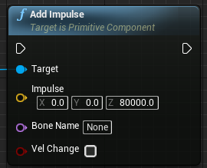

添加一个脉冲力，默认在物体位置添加，发力点在当前物体坐标处。

输入节点Vel Change被勾选，则输入的脉冲直接作用于速度，即力由引擎计算，例如输入0，0，500，则表示希望将物体当前的速度修改为Z轴偏移500单位每秒，由于受到引力作用将会出现抵消，最终效果会计算为力，然后添加给物体。

* Add Impulse At Location

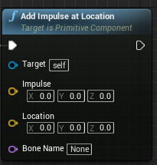

在某个点施加力。

相当于从某个位置向质心连接一个操控杆，从操纵杆直接发力

* Add Angular Impulse In Degrees

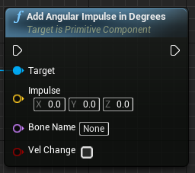

添加一个角度脉冲。

Vel Change勾选则认定Impulse直接作用于结果，施加力大小通过运算获得。

* Add Force

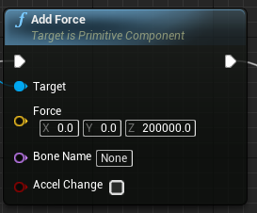

添加一个推进力，默认在物体位置添加。

Accel Change勾选，则Force被看作是加速度使用。

* Add Force At Location

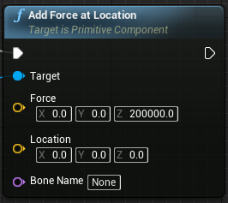

在某个位置添加一个推进力。

相当于从某个位置向质心连接一个操控杆，从操纵杆直接发力

* Add Torque in Degrees

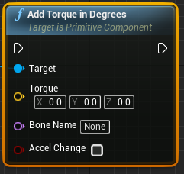

添加一个角速度推进力